OBJETO DIRECTO - PRONOMBRES
Objeto directo Me te lo/la nos os los/las

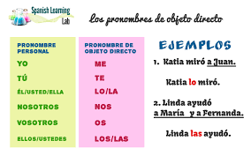
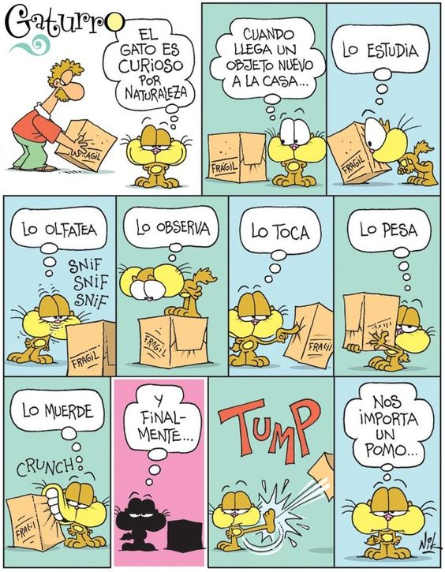

Me
Te
Lo / la
Nos
Os
los / las

He comprado un libro Lo he comprado lo
He comprado unos libros Los he comprado los
He comprado una flor la he comprado la
He comprado unas flores Las he comprado las

he visto a Pepe lo he visto
te he visto en la calle
¿nos has visto? - No, no os he visto
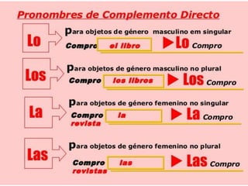

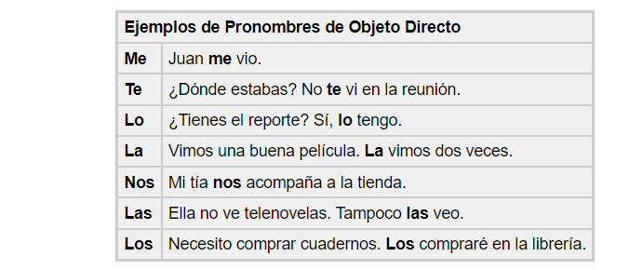

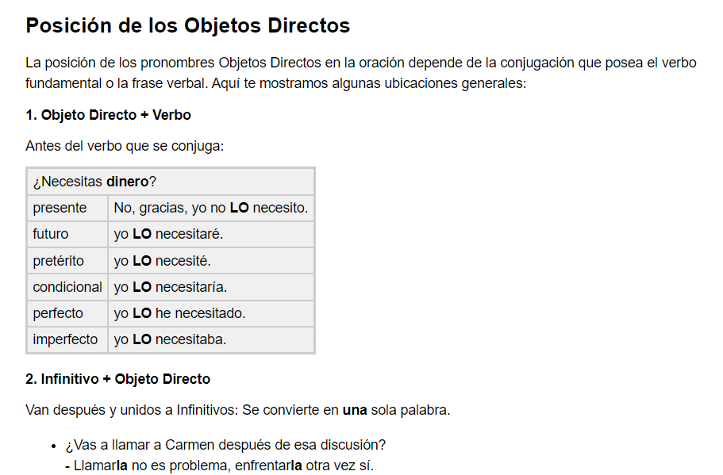
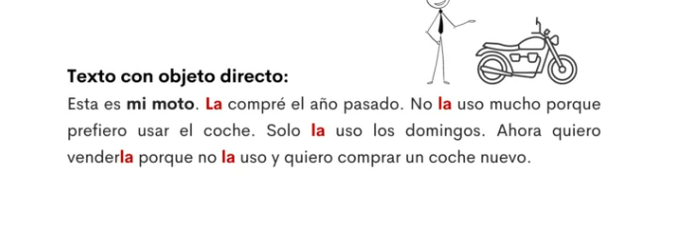
Ejercicios
I
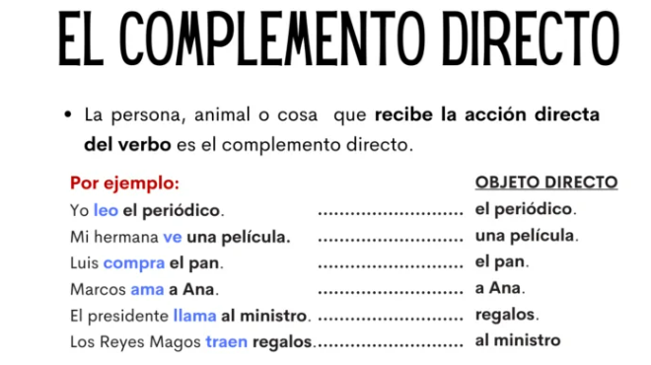

II Completa el diálogo con el pronombre de objeto directo (COD) adecuado:

Alfonso: Marta, ¿oyes eso?
Marta: ¿El qué? No oigo nada.
Alfonso: Se oyen unas pisadas. ¿......... oyes?
Marta: No, no............... oigo.
Alfonso: Ahí fuera hay alguien, Marta. ¡Escucha! Se oye un teléfono. ¿No........... oyes?
Marta: No, no............. oigo.
Alfonso: ¡Shhh! Calla... Ahora se oye una tos. ¿................... oyes?
Marta: No, Alfonso, no............. oigo. No oigo nada.
Alfonso: Ahora se escuchan unos ruidos extraños. ¿............. oyes?
Marta: No, no............. oigo. Son imaginaciones tuyas.
Alfonso: Te digo que ahí fuera hay alguien. Me voy a casa.

III Completa con los pronombres de objeto directo

01.- ¿Tienes el dinero? ― Sí, ............... tengo aquí.
02.- ¿Tú me quieres? ― Sí, yo ............... quiero mucho.
03.- ¿Has vendido tu guitarra? ― No, no ............. he vendido.
04.- ¿Nos van a castigar? ― Sí, ..................van a castigar a todos.
05.- ¿Te has cortado? ― No, yo no ................. he cortado.
06.- ¿Quieres llevar estas peras? ― Sí, ............... quiero llevar.
07.- ¿Trajiste tus libros? ― Sí, ............... traje todos.
08.- ¿Os han llamado a vosotros? ― Sí, a nosotros ................. han llamado.
09.- ¿Dejaste a Carmen en casa? ― Sí, ................ dejé en casa.
10.- ¿Has visto a mis padres? ― No, no ..............he visto.

